Niveaukurver og fortolkning af de dobbelt afledede

Fortolkning af en grafen for en funktionen $f\left(x,y\right)=x∙y$ ud fra niveaukurver
De farvede niveaukurver med samme højdeforskel er tegnet på figuren nedenfor

$$x∙y=1⇔y=\frac{1}{x} x∙y=2⇔y=\frac{2}{x}$$

$$x∙y=3⇔y=\frac{3}{x} x∙y=4⇔y=\frac{4}{x}$$

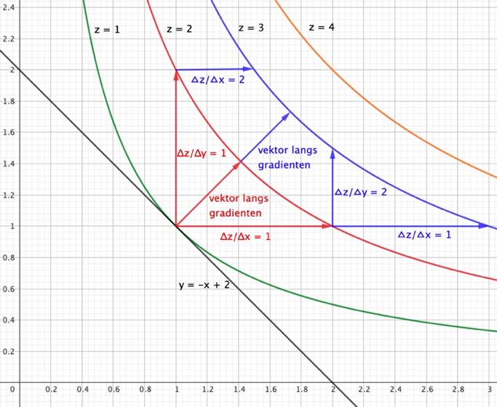

Af figuren ses, at:
- Tangenten til niveaukurven er vinkelret på gradientens retning, og at grafen bliver mere stejl i gradientens retning (kortere afstand mellem niveaukurverne).
- Sekanthældningen i x-retningen er konstant $\frac{∆z}{∆x}=1$ og deraf følger at $f_{x}^{'}=1$ og $f_{xx}^{''}=0$.
- Sekanthældningen i y-retningen er konstant $\frac{∆z}{∆y}=1$ og deraf følger at $f_{y}^{'}=1$ og $f_{yy}^{''}=0$.
- Sekanthældningen i retningen mellem punkterne $\left(1,1,1\right)$ til (2,2,4) er bestemt ved

$$\frac{∆z}{\sqrt{{∆x}^{2}+{∆y}^{2}}}=\frac{4-1}{\sqrt{{\left(2-1\right)}^{2}+{\left(2-1\right)}^{2}}}=\frac{3}{\sqrt{2}}=2,1$$

- Grafen bliver mere stejl i x-retningen, når man går ud langs y-retningen, dermed er $f_{xy}^{''}>0$. Hvis man starter i (1,1,1) og går op til (1,2,2), så er

$$\frac{∆z}{∆x}=\frac{3-2}{1,5-1}=\frac{1}{0,5}=2$$

- Grafen bliver mere stejl i y-retningen, når man går ud langs x-retningen, dermed er $f_{yx}^{''}>0$
Fortolkning af de dobbelt afledede funktioner

- Hvis $f_{xx}^{''}>0,$så er $f_{x}^{'}$ voksende langs x-aksen og grafen krummer opad.
- Hvis $f_{xx}^{''}<0,$så er $f_{x}^{'}$ aftagende langs x-aksen og grafen krummer nedad

- Hvis $f_{yy}^{''}>0,$så er $f_{y}^{'}$ voksende langs y-aksen og grafen krummer opad.
- Hvis $f_{yy}^{''}<0,$så er $f_{y}^{'}$ aftagende langs y-aksen og grafen krummer nedad

- Hvis $f_{xy}^{''}>0,$så er $f_{x}^{'}$ voksende i x-retningen, når vi går langs y-aksen
- Hvis $f_{xy}^{''}<0,$så er $f_{x}^{'}$ aftagende i x-retningen, når vi går langs y-aksen

- Hvis $f_{yx}^{''}>0,$så er $f_{y}^{'}$ voksende i y-retningen, når vi går langs x-aksen
- Hvis $f_{yx}^{''}<0,$så er $f_{y}^{'}$ aftagende i y-retningen, når vi går langs x-aksen

Den retningsafledede
Skalarproduktet af gradienten og en enhedsvektor, kaldes den retningsaflede i enhedsvektorens retning. Den retningsafledede er et tal, der angiver, hvor stejl grafen er i den givne retning. De partielt afledede er er den retningsafledede i x-aksen og y-aksens retning. Enhedsvektoren langs x-retningen noteres som $e_{x}$ og enhedsvektoren langs y-retningen, noteres som $e_{y}$

$$f_{e_{x}}^{'}\left(1,1\right)=∇f\left(1,1\right)∙\left({1 \atop 0}\right)=\left({f_{x}^{'}\left(1,1\right) \atop f_{y}^{'}\left(1,1\right)}\right)∙\left({1 \atop 0}\right)=\left({1 \atop 1}\right)∙\left({1 \atop 0}\right)=1$$

$$f_{e_{y}}^{'}\left(1,1\right)=∇f\left(1,1\right)∙\left({0 \atop 1}\right)=\left({f_{x}^{'}\left(1,1\right) \atop f_{y}^{'}\left(1,1\right)}\right)∙\left({0 \atop 1}\right)=\left({1 \atop 1}\right)∙\left({0 \atop 1}\right)=1$$

Den retningsafledede i retningen mellem punkterne $\left(1,1,1\right)$ til (2,2,4) er givet ved

$$f_{e}^{'}\left(1,1\right)=∇f\left(1,1\right)∙\vec{e}=\left({f_{x}^{'}\left(1,1\right) \atop f_{y}^{'}\left(1,1\right)}\right)∙\left({\frac{1}{\sqrt{2}} \atop \frac{1}{\sqrt{2}}}\right)=1∙\frac{1}{\sqrt{2}}+1∙\frac{1}{\sqrt{2}}=\frac{2}{\sqrt{2}}=\sqrt{2}$$
Heraf ses, at grafen er mere stejl i retningen $\left({1 \atop 1}\right)$ i xy-planen end x-retningen eller y-retningen.

Tre egenskaber ved gradienten
- Gradienten angiver i den retning i x-y planen, hvor grafen vokser mest (største positive hældning)
- Tangentens hældning i gradientens retning er længden af gradienten
- Gradienten er altid vinkelret på niveaukurverne.

Sætning 1. Skalarproduktet mellem en vektor $\vec{a}$ og en enhedsvektor er størst, når enhedsvektoren peger i retning af $\vec{a}$, og den største værdi er $\left|\vec{a}\right|$

Bevis
Skalarproduktet mellem en vektor $\vec{a}$ og en enhedsvektor $\vec{e}$ er giver ved

$$\vec{a}∙\vec{e}=\left|\vec{a}\right|∙\left|\vec{e}\right|∙cos{α}=\left|\vec{a}\right|∙cos{α}$$

Hvor $α$ er vinklen mellem $\vec{a}$ og $\vec{e}$. Skalarproduktet er størst, når vinklen $α=0°$, dvs. når de to vektorer er ensrettede. Den største værdi af skalarproduktet er $\text{max}\left(\vec{a}∙\vec{e}\right)=\left|\vec{a}\right|$

Eksempel 1. Skalarprodukt mellem en vektor og en enhedsvektor

$$\left({3 \atop 4}\right)∙\left({1 \atop 0}\right)=3 \left({3 \atop 4}\right)∙\left({0 \atop 1}\right)=4$$

$$\left({3 \atop 4}\right)∙\left({0,8 \atop 0,6}\right)=2,4+2,4=4,8. \left({3 \atop 4}\right)∙\left({0,6 \atop 0,8}\right)=1,8+3,2=5$$

Sætning 2. Grafen er mest stejl i gradientens retning, og stejlheden i gradientens retning, er givet ved længden af gradienten

Bevis
$$f_{{\vec{e}}_{\text{gradient}}}^{'}\left(x_{0},y_{0}\right)=∇f\left(x_{0},y_{0}\right)∙{\vec{e}}_{\text{gradient}}$$

$$\left|f_{\vec{e}}^{'}\left(x_{0},y_{0}\right)\right|=\left|∇f\left(x_{0},y_{0}\right)\right|∙\left|{\vec{e}}_{\text{gradient}}\right|∙\cos{v}$$

Den største værdi af gradienten er lig længden af gradienten, fordi enhedsvektoren har længden 1 og fordi $\cos\left(0\right)=1$ i gradientens retning. Hældningen af grafen i gradientens retning er givet ved gradientens længde.

Sætning 3. Gradienten er vinkelret på niveaukurverne

Bevis
Skalarproduktet af gradienten og en enhedsvektor, kaldes den retningsaflede i enhedsvektorens retning. Den retningsafledede angiver, hvor stejl grafen er i den givne retning. Tangenten langs en niveaukurve har hældningen 0, og derfor er en retningsafledede = 0 langs niveaukurven.
Går man langs en niveaukurve, bevæger man sig i en retning, hvor højden ikke ændrer sig. Går man i gradientens retning, bevæger man sig i den retning, hvor højdeændringen er maksimal. Niveaukurver ligger i retningen uden højdeændring, og gradienten ligger i retningen med størst højdeændring.

$$∇f\left(x_{0},y_{0}\right)∙{\vec{e}}_{\text{niveau}}=0⇔∇f\left(x_{0},y_{0}\right)⊥{\vec{e}}_{\text{niveau}}$$
Trefor Bazett teaching professor at University of Victoria, Geometric Meaning of the Gradient Vector https://www.youtube.com/watch?v=QQPz3eXXgQI&t=393s

Trefor Bazett, teaching professor at University of Victoria

Multi-variable Optimization & the Second Derivative Test, 13.3 min.
https://www.youtube.com/watch?v=_Ffcr98c7EE&t=641s

Mark Schlatter, second partial derivative from level maps, Centenary College.
https://www.youtube.com/watch?v=oKt91pJptB8

Horisontale spor kalder Webmat for højdekurver og webmat, viser hvordan man tegner højde- og niveaukurver i Maple
https://www.webmatematik.dk/lektioner/matematik-a/funktioner-af-to-variable/niveaukurver

Betegnelsen højde-snits-kurver er taget fra e-note om funktioner af 2 variable side 19 fra DTU
https://01005.compute.dtu.dk/enotes/19_-_Funktioner_af_to_variable.pdf

University of North Carolina, definition af: horizontal trace, lever curve and contour curves
https://webpages.charlotte.edu/~sjbirdso/calc%20III-spr16/handouts/chapter_111.pdf

Hartmann, G. Virginia Military Institute, 2020
https://math.libretexts.org/Bookshelves/Calculus/Book%3A_Calculus_(Apex)/12%3A_Functions_of_Several_Variables/12.6%3A_Directional_Derivatives

Tessler, 2018, Gradients and directional derivative, University of California, San Diago
https://mathweb.ucsd.edu/~gptesler/20c/slides/20c_dirderiv_f18-handout.pdf

Oliver Knill, 2019, Harvard University, directional derivative
https://abel.math.harvard.edu/~knill/teaching/math21a2019/16-directional.pdf

University of Manitoba, forfatter og årstal ukendt. Second (order) directional derivative
http://home.cc.umanitoba.ca/~farhadi/Math2130/Directional%20Derivative.pdf

Trevor Bazett Directional Derivatives | What's the slope in any direction?
https://www.youtube.com/watch?v=GJODOGq7cAY&t=206s

